phân công các hỌC PHẦN THỰC TẬP VÀ ĐỒ ÁN TỐT NGHIỆP(TÍN CHỈ)…
Bước 1: Vào chức năng:Trang chủ->Khối lượng giảng dạy->Quản lý báo giảng thời khóa biểu->Tách lớp thực tập, đồ án(tín chỉ). Hệ thống sẽ hiển thị ra giao diện sau đây:
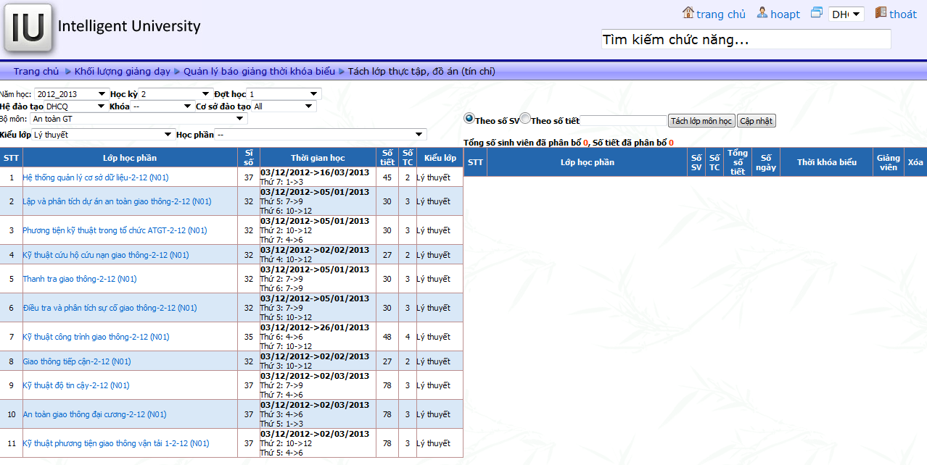
Bước 2: Chọn “Học kỳ”, “Hệ đào tạo”, “Khóa”, “Bộ môn”, “Kiểu lớp”.
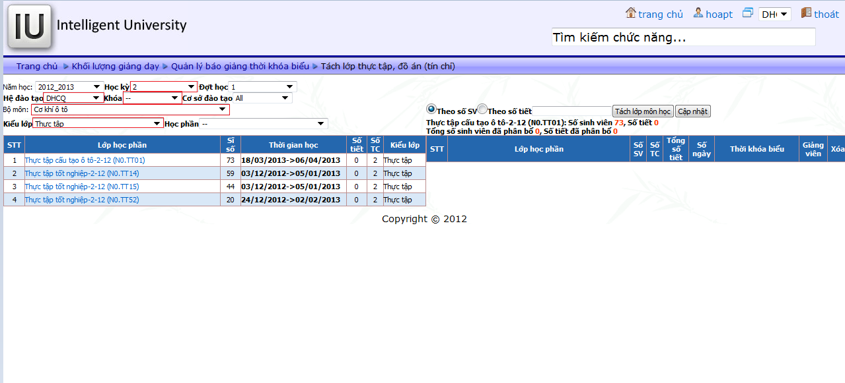

Bước 3: + Click chọn “Lớp học phần” cần tách và chọn nhập số “Theo số SV”(Lưu ý: tách theo nhóm) hoặc “Theo số tiết”
+ Nhấn nút “Tách lớp môn học”
+ Chọn “Giảng viên ”, và có thể chỉnh sửa số sinh viên trong các nhóm
+ Nhấn “Cập nhật” để hoàn tất quá trình tách lớp
Lưu ý: Bộ môn có thể tách các lớp học phần lý thuyết để phân công cho nhiều giáo viên giảng một lớp theo số tiết.
